
AZ639
VDSL IAD

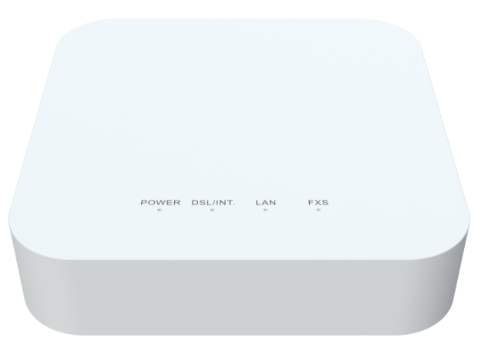
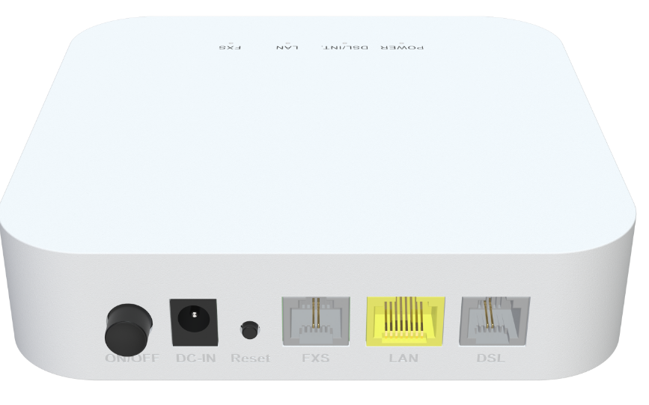

产品概述
AZ639集成了VDSL+VoIP技术，是一款面向家庭、宽带远程办公及小型SOHO网络的安全解决方案。

产品特性
● DSL WAN端口，上行链路速度60Mbps / 下行链路速度350Mbps；
● 1x 10/100/1000BASE-T Ethernet RJ45 接口；
● 支持FXS接口；



规格参数

AZ639 规格
CPU | 900MHz Mips 1004Kc with dual-core
芯片型号 | EN7516GT+EN7556N+Le9643
存储 | SPI NAND FLASH 1Gbit (128MB)/DDR3 2Gbit（256MB）
DSL 驱动芯片 | EN7556N
DSL 协议规范 | G.992.1（G.dmt）、G.992.2（G.lite）、G.992.3（ADSL2）、G.992.5（ADSL2+）  附件A/B/I/J/M/L  ADSL物理层连接ATM  AAL5协议  RFC 2684/1483标准  G.993.2 VDSL2（支持最高35b配置文件）  频段规划：附件A/B  双延迟机制  上行功率回退(UPBO)/下行功率回退(DPBO)  双端线路测试(DELT)  自动速率适配(SRA)  比特交换功能
网络协议 | IPv4/IPv6双栈  TCP/UDP/ICMP  HTTP/HTTPS/TFTP/TELNET/SSH  VLAN  NAT/PAT/ALG  支持NAT穿透的UPnP IGD  RIP v1/v2  DNS代理/动态DNS  SIP/RTP  DHCP客户端/服务器/中继  IGMP和MLD侦听/代理

接口 | DSL: RJ-11 Port with 35b  LAN: 1*10/100/1000 auto MDI/MDI-X RJ-45 ports  VoIP: 1*RJ-11 port
按键 | Reset, Power on/off
LED 指示灯 | Power, DSL/ Internet, LAN, FXS
电源 | DC12V 1A
安全 | 状态数据包检测（SPI）  拒绝服务（DoS）防护  多协议VPN透传（IPSec、PPTP、L2TP）  MAC/IP/网址过滤  黑白名单  端口映射/DMZ/虚拟服务器  远程访问控制
WAN 网络 | 静态IP WAN连接  DHCP客户端 WAN连接  PPPoE WAN连接  VPN客户端/透传  路由器/桥接模式
VoIP | G.711A/μ、G.729和G.722编解码  T.30/T.38/G.711传真模式  DTMF/紧急呼叫（支持SIP协议）
无线 | 基础/高级设置  WEP/WPA1/WPA2/WPS  MESH（网状网络）  频段引导  多SSID  WMM（无线多媒体）  信道扫描  WDS（无线分布式系统）  ACL列表（访问控制列表）
管理 | TR-069远程管理  网页图形用户界面管理  本地内置诊断功能  日志和统计  通过HTTP远程升级  保存/从文件恢复配置  SNTP和时区  多语言支持
产品尺寸 | 130*130*36.5mm (长 x 宽 x 高)
工作环境 | 工作温度: 0°C—40°C  工作湿度: 5—95%
认证 | 符合CE认证

